ПОНЕДЕЛЬНИК (30.03.2020)
1. Образовательная область: “Познавательное развитие"
(Мир природы, мир человека)
Тема: "Посадка рассады цветов"
Рассмотреть с детьми разнообразие и красоту цветов
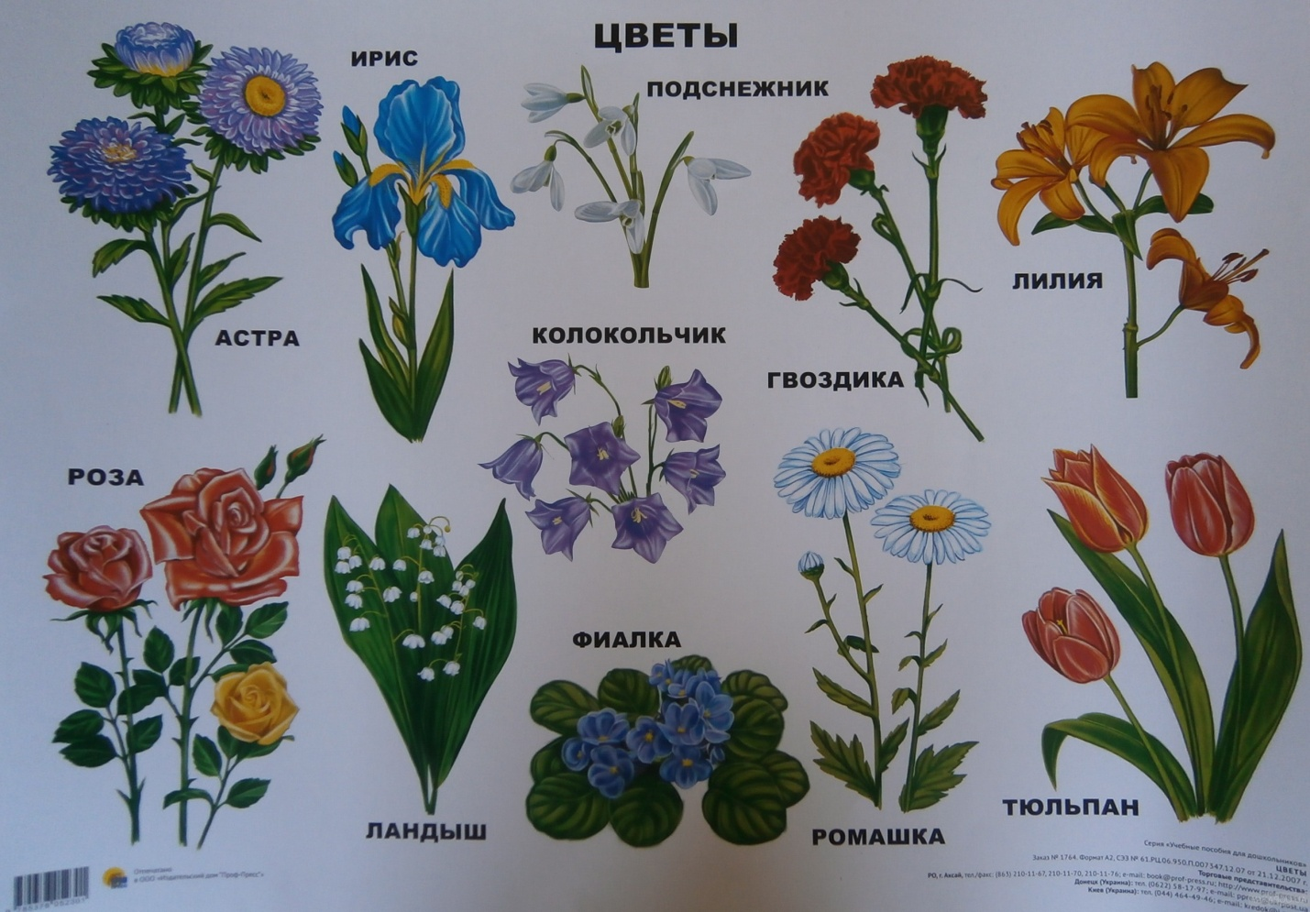
Яркие, красивые цветы появляются не сразу, сначала, будущий цветок спит и набирается сил в своей растительной колыбели, укутанный в свои растительные пелёнки. Для дальнейшего роста и развития растения необходимо позаботиться о нём: накормить, напоить, согреть. Но у цветов, существует своя пища. В тёплой, влажной земле малыш цветок начинает пробуждаться и расти, расти, расти. И вот он уже подрос и пелёнки стали ему малы, малыш - цветок начинает вылезать из них. Но это ещё не цветок, это только росток. Росток начинает расти, стебель его крепнет, на стебле появляются листья, листьев становится всё больше. И вот появляется бутон, в котором спит сам цветок. Ещё чуть – чуть и нашему взору он раскроет свою неповторимую красоту. Рождение цветка – это настоящее чудо. Мы будем им любоваться и восхищаться.
Что же нам нужно, чтобы вырастить цветы?
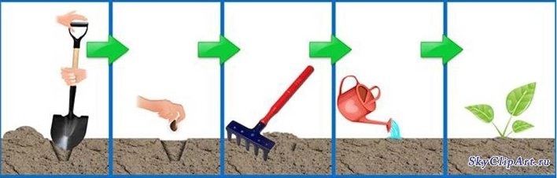
Вовлечь ребенка в совместную работу по посадке семян. Для этого понадобится пластиковый стаканчик, земля, семена и вода.
В перерывах между посадкой семян рекомендуется провести физкультминутку.
Физкультминутка "Цветы"
Наши красные цветки Распускают лепестки ( Дети плавно поднимают руки вверх)
Ветерок чуть дышит лепестки колышет (Качание руками влево – вправо)
Наши красные цветки закрывают лепестки (Приседают, обхватывают голову руками)
Головой качают, (движения головой влево – вправо)
Тихо засыпают.
Какова же будет радость ребенка, когда семена посаженые его руками прорастут.
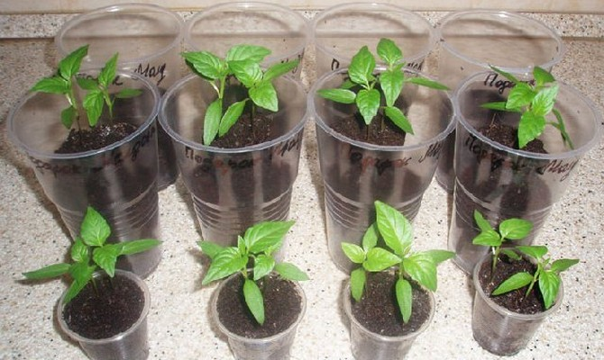
2. Образовательная область: “Художественно-эстетическое развитие"
Рисование
Тема: "Кошкин дом".
Прослушать или просмотреть произведение Самуила Яковлевича Маршака "Кошкин дом". Рассмотреть иллюстрации к данному произведению.
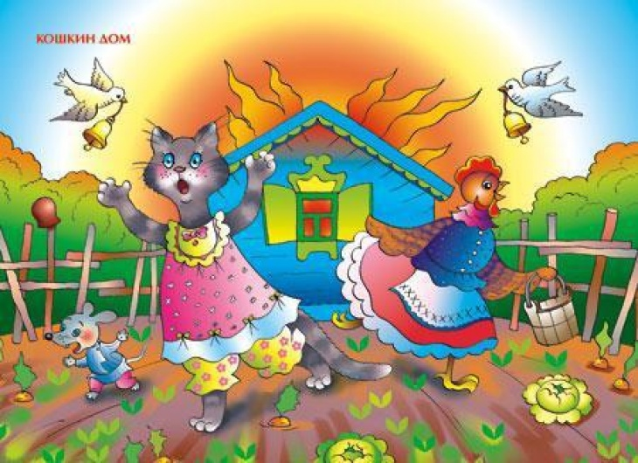
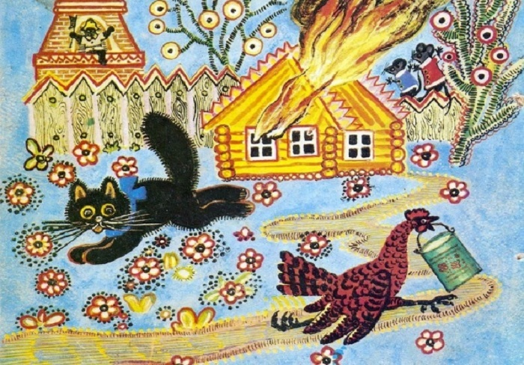
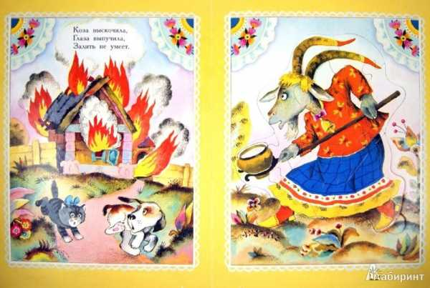
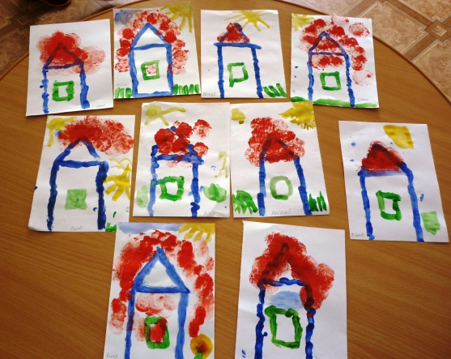
С помощью кисточки и гуаши (красок) изобразить кошкин дом. Для этого вспоминаем из каких геометрических фигур он состоит (треугольник и квадрат). Подвести детей к пониманию важности соблюдения правил пожарной безопасности.

СРЕДА (01.04.2020)
1. Образовательная область: "Познавательное развитие"
Формирование элементарных математических представлений
Тема: "Сравнение предметов по высоте"
Задание:
1. Предложить детям разложить игрушки дома по высоте -
кто выше, кто ниже, кто одинакового роста.
Измерить членов семьи по росту.
Рассмотреть комнатные растения на подоконнике какие выше, а какие ниже.
Назвать предметы в комнате по нарастающей высоте стул- стол-шкаф наоборот
Что выше – телевизор или картина и тд.
2 . Физкультминутка.
Три медведя шли домой ( идти как медведи)
Папа был большой-большой (поднимают руки вверх)
Мама с ним – поменьше ростом (руки на уровне груди, вытянуты вперед)
А сыночек просто крошка (сесть на корточки)
Очень маленький он был с погремушками ходил (встать, поднять руки вверх, имитировать игру на погремушках и произносить слова динь-динь-динь).
3. Д/И "Назови пропущенное слово"
Учить называть временные отрезки: утро, вечер, день, ночь.
Начинать предложение, пропуская названия частей суток:
- Мы завтракаем утром, а обедаем... Дети называют пропущенное слово.
- Утром ты приходишь в детский сад, а уходишь домой ….
-Днем ты обедаешь, а ужинаешь…
ЧЕТВЕРГ (02.04.2020)
1. Изобразительная деятельность
Тема: "Ракета летит на луну"
Рисование прямоугольных и треугольных форм
Пальчиковая гимнастика:
Мы с вами немного устали, давайте поиграем и отдохнем.
Дети выполняют упражнения по ходу стиха.
Мы ладони вместе сложим, чтоб ракета получилась.
На ракету дуй сильнее, чтобы в путь она пустилась.
Вот летит ракета влево – ярко звезды там сияют,
Глазки тоже не ленятся – в путь ракету провожают.
Впереди по курсу месяц, отправляемся туда.
За ракетой следом глазки, нам не трудно, ерунда.
Справа видим мы ракету, в ней друзья наши летят.
Мы летим за ними следом. И обратно, в детский сад.
Космонавты, выходите, руки, ноги разомните.
Раз – поднялись, потянулись, два – нагнулись, разогнулись.
Над макушкой три хлопка, а потом и два прыжка.
Вдох и выдох, вдох и выдох – подышали глубоко,
Сели тихо и легко.
Продуктивная деятельность (рисование ракеты)
Сейчас мы отправимся в космос, только для этого нам нужен космический транспорт. Предлагаю нарисовать ракеты и отправиться на них в космос.
Показать ребенку способ рисования ракеты поэтапно из простейших геометрических фигур (прямоугольник – корпус, треугольники – "нос" и "ножки", круг - иллюминатор).
ПЯТНИЦА (03.04.2020)
1. Образовательная область: "Речевое развитие"
РАЗВИТИЕ РЕЧИ
Тема: Звуковая культура речи звук [ш]
- Восстановить последовательность р.н. сказки "Теремок" с помощью пересказа. Выбрать животных в названии которых есть звук "ш" (мышка-норушка, мышка – поскребушка, лягушка - квакушка, лягушка- поскакушка, зайчишка-трусишка; хватыш; мишка-крепыш);
- Упражнение "Песенка воздушного шарика"
Однажды, когда мамы не было дома, самый смелый птенец Шустрик вылез из дупла и увидел на ветке дерева большой зелёный шар с хвостиком. «Какая большая гусеница,-- подумал Шустрик._Сейчас я её съем.» Дёрнул Шустрик за хвостик – верёвочку. Она развязалась. Из шарика, шипя, стал выходить воздух: ш-ш-ш.
Удивился Шустрик и спрятался в дупло.
Повторить песенку шарика "ш-ш-ш".
П/и "Воздушные шарики"
Предложить ребенку представить себя воздушным шариком, который умеет тихо летать. Но иногда шарики сдуваются и издают звук ш-ш-ш.
- произносить любые звуки, кроме "ш", ребенок тихо кружиться, когда произносится звук "ш", ребенок должен присесть
- Проговорить "Поговорки, скороговорки".
"Шила в мешке не утаишь"
"Шесть мышат в камыши спешат"
"Смешные шутки у Сони и Мишутки"
"Саше дали кашу, а Клаше простоквашу"
"В шалаше шесть шалунов"
"Кукушка кукушонку купила капюшон"

